# Лабораторная работа № 9

## Подзапросы

## Цель работы

* 1. Изучить виды вложенных запросов.
  2. Изучить некоррелирующие подзапросы.
  3. Изучить коррелирующие подзапросы.
  4. Изучить применение конструкции IN к подзапросам.
  5. Изучить конструкцию ALL.
  6. Изучить конструкцию ANY/SOME.
  7. Изучить конструкцию EXISTS.

## Теоретическая часть

В зависимости от контекста запрос SELECT может вернуть результат в одном из трех видов:

* таблица – запрос возвращает набор строк и столбцов;
* список значений – запрос возвращает значения только одного столбца, но, возможно, в нескольких строках;

– скалярное значение – запрос возвращает значение одного столбца в одной строке. Результат запроса можно использовать в других запросах. Место использования запроса зависит от вида возвращаемого значения.

В предложении SELECT может использоваться только скалярный подзапрос, который возвращает одно значение.

Подзапросы пишутся в скобках.

Подзапросы, которые используются в предложении FROM, должны иметь название для всех столбцов.

Подзапросы, которые используются в предложении FROM, должны иметь псевдоним. Подзапросы, которые используются в предложении WHERE для сравнения со столбцом, должны возвращать значения соответствующего типа.

Подзапросы, которые используются в предложении WHERE для сравнения со столбцом, должны быть вторым операндом оператора сравнения.

Каждый вложенный запрос, в свою очередь, может содержать один или более вложенный запрос. В инструкцию можно вложить любое количество запросов (в практике, до 32). Подзапросы выполняются, начиная с самого глубокого.

Подзапросы бывают коррелирующими и некоррелирующими. В некоррелирующих подзапросах команды выполняются один раз, то есть результат подзапроса не зависит от строк, выбранных в основном запросе. Такой подзапрос выполняется один раз для всего внешнего запроса.

Также существуют коррелирующие подзапросы, результаты которых зависят от строк, выбранных в основном запросе. Коррелирующие подзапросы имеют связь с внешним запросом и выполняется столько раз, сколько строк в основном запросе.

Выполнение коррелирующих подзапросов сильно влияет на эффективность выполнения, поэтому их необходимо использовать только в крайних случаях.

Команду IN можно применить к результатам подзапросов, возвращающих список значений.

В предложении WHERE значение столбца можно сравнить со списками значений, возвращаемых подзапросом. Для этого используются операторы ALL и ANY|SOME.

При использовании оператора ALL условие в операции сравнения должно быть верно для всех значений, возвращаемых подзапросом.

При использовании оператора ANY|SOME условие в операции сравнения должно быть верно для всех значений, возвращаемых подзапросом.

Оператор EXISTS проверяет, возвращает ли подзапрос какое-либо значение. Здесь важны не данные, а их существование.

## Практическая часть

Дана таблица ***Страны:***

|  |  |  |  |  |
| --- | --- | --- | --- | --- |
| **Название** | **Столица** | **Площадь** | **Население** | **Континент** |
| Австрия | Вена | 83858 | 8741753 | Европа |
| Азербайджан | Баку | 86600 | 9705600 | Азия |
| Албания | Тирана | 28748 | 2866026 | Европа |
| Алжир | Алжир | 2381740 | 39813722 | Африка |
| Ангола | Луанда | 1246700 | 25831000 | Африка |
| Аргентина | Буэнос-Айрес | 2766890 | 43847000 | Южная Америка |
| Афганистан | Кабул | 647500 | 29822848 | Азия |
| Бангладеш | Дакка | 144000 | 160221000 | Азия |
| Бахрейн | Манама | 701 | 1397000 | Азия |
| Белиз | Бельмопан | 22966 | 377968 | Северная Америка |
| Белоруссия | Минск | 207595 | 9498400 | Европа |
| Бельгия | Брюссель | 30528 | 11250585 | Европа |
| Бенин | Порто-Ново | 112620 | 11167000 | Африка |
| Болгария | София | 110910 | 7153784 | Европа |
| Боливия | Сукре | 1098580 | 10985059 | Южная Америка |
| Ботсвана | Габороне | 600370 | 2209208 | Африка |
| Бразилия | Бразилиа | 8511965 | 206081432 | Южная Америка |
| Буркина-Фасо | Уагадугу | 274200 | 19034397 | Африка |
| Бутан | Тхимпху | 47000 | 784000 | Азия |
| Великобритания | Лондон | 244820 | 65341183 | Европа |
| Венгрия | Будапешт | 93030 | 9830485 | Европа |
| Венесуэла | Каракас | 912050 | 31028637 | Южная Америка |
| Восточный Тимор | Дили | 14874 | 1167242 | Азия |
| Вьетнам | Ханой | 329560 | 91713300 | Азия |

***Пример 1:*** Вывести список стран и процентное соотношение их населения к суммарному населению мира:

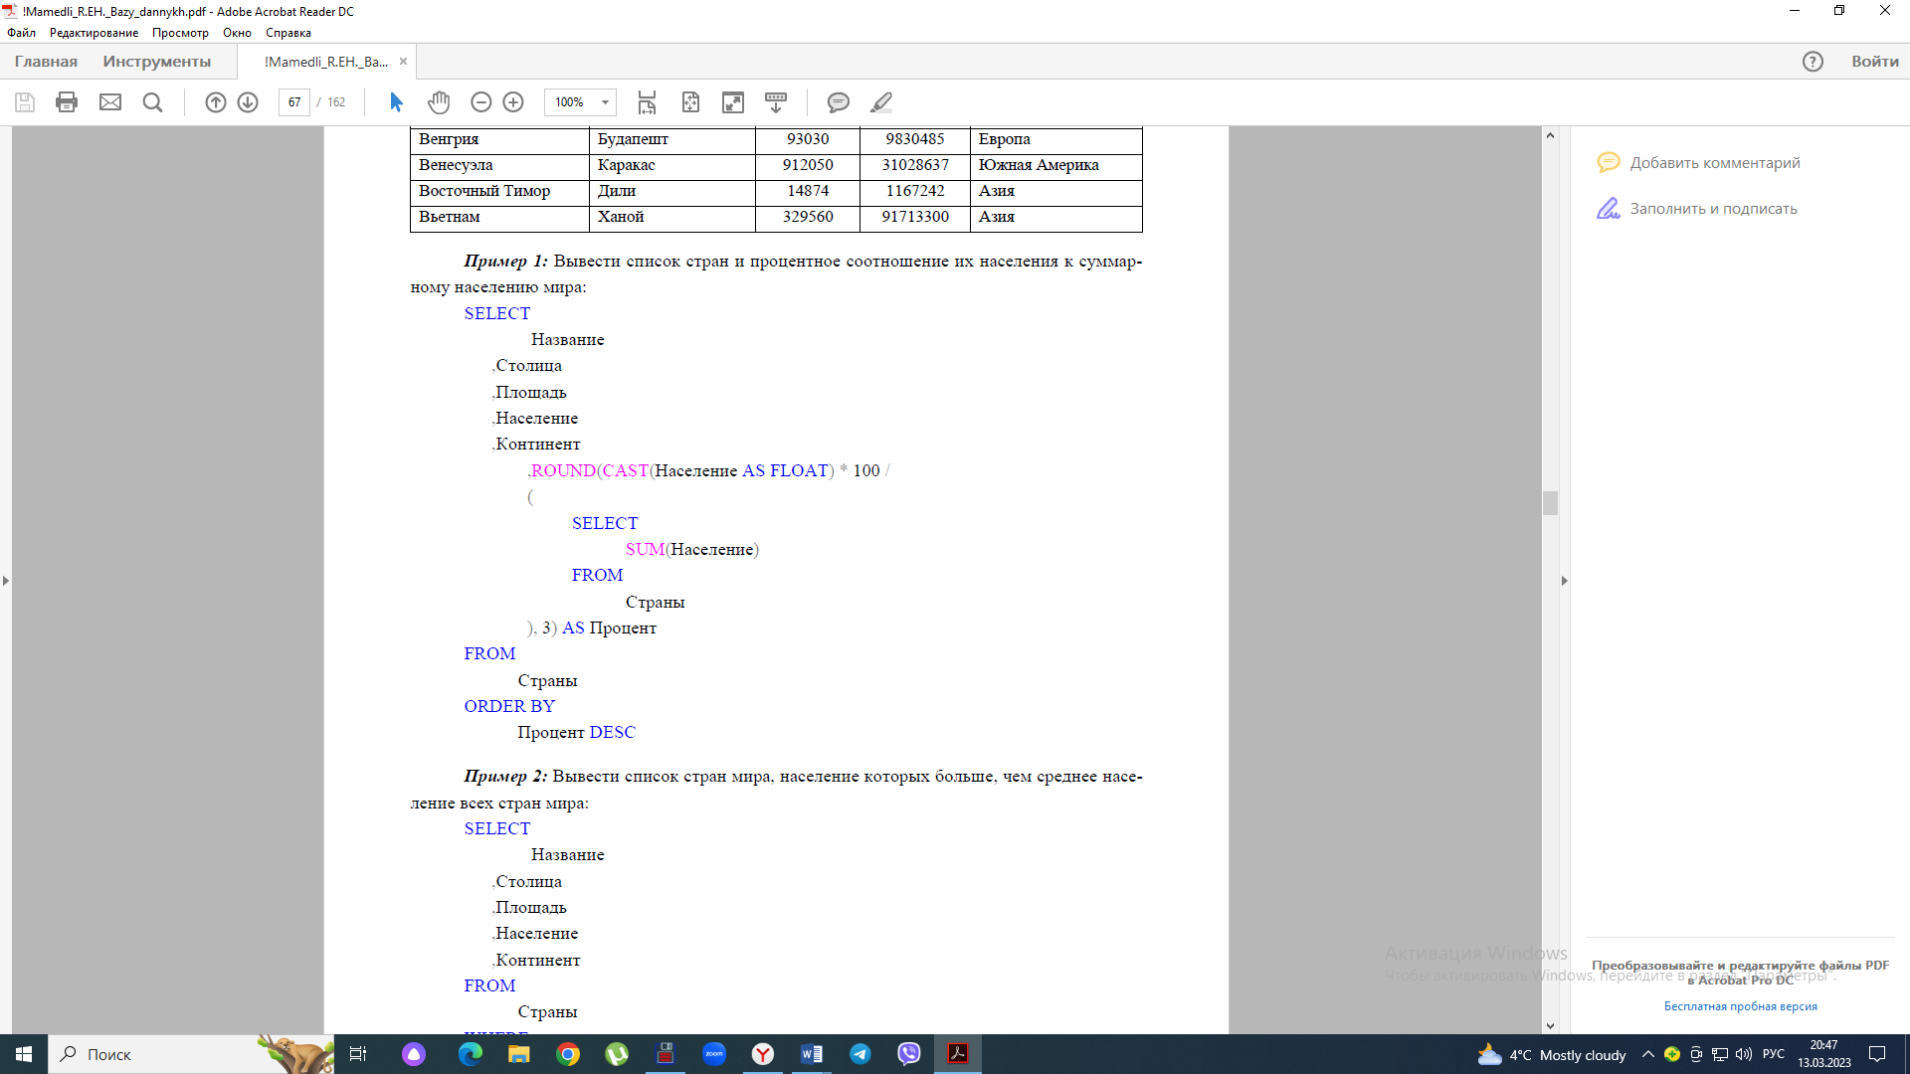

***Пример 2:*** Вывести список стран мира, население которых больше, чем среднее население всех стран мира:

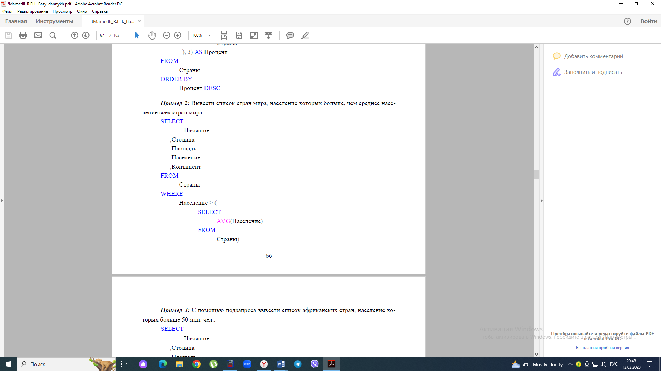

***Пример 3:*** С помощью подзапроса вывести список африканских стран, население которых больше 50 млн. чел.:

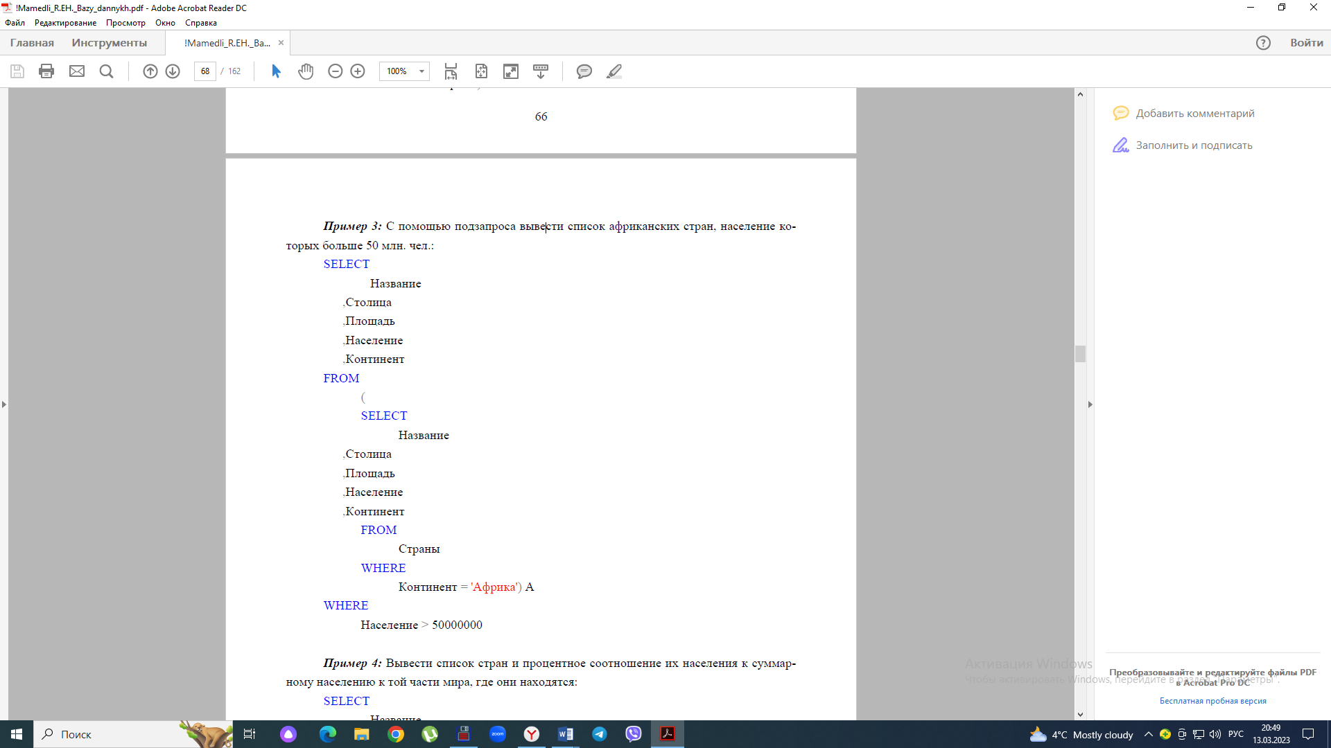

***Пример 4:*** Вывести список стран и процентное соотношение их населения к суммарному населению к той части мира, где они находятся:

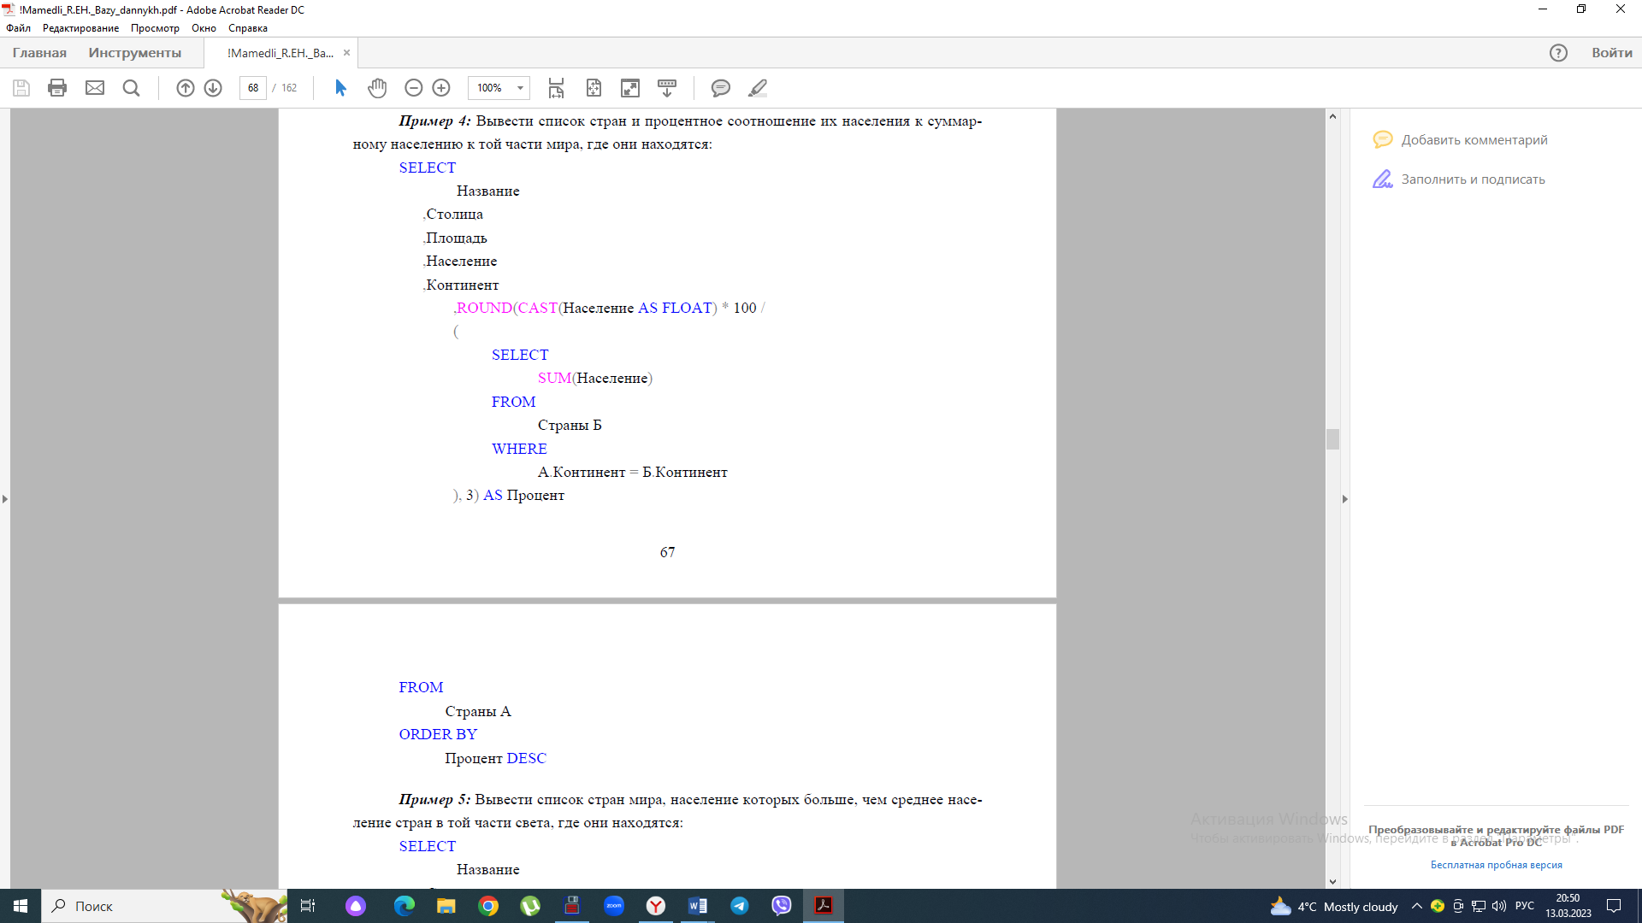



***Пример 5:*** Вывести список стран мира, население которых больше, чем среднее население стран в той части света, где они находятся:

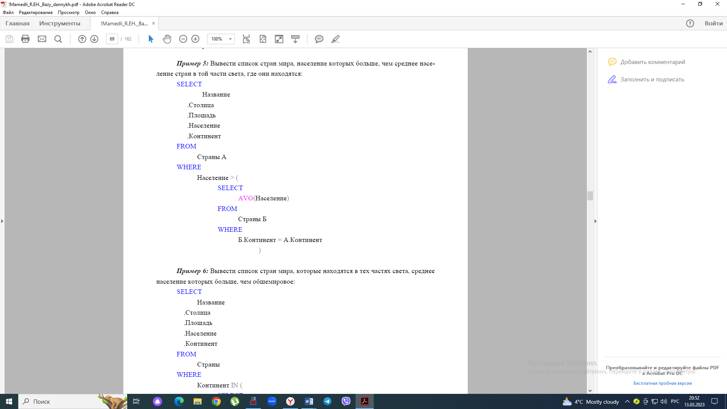

***Пример 6:*** Вывести список стран мира, которые находятся в тех частях света, среднее население которых больше, чем общемировое:

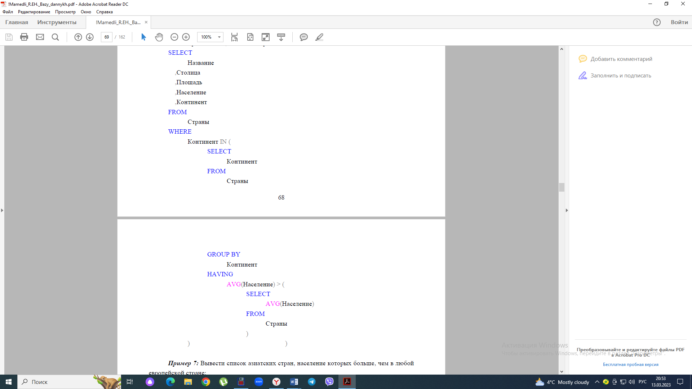



***Пример 7:*** Вывести список азиатских стран, население которых больше, чем в любой европейской стране:

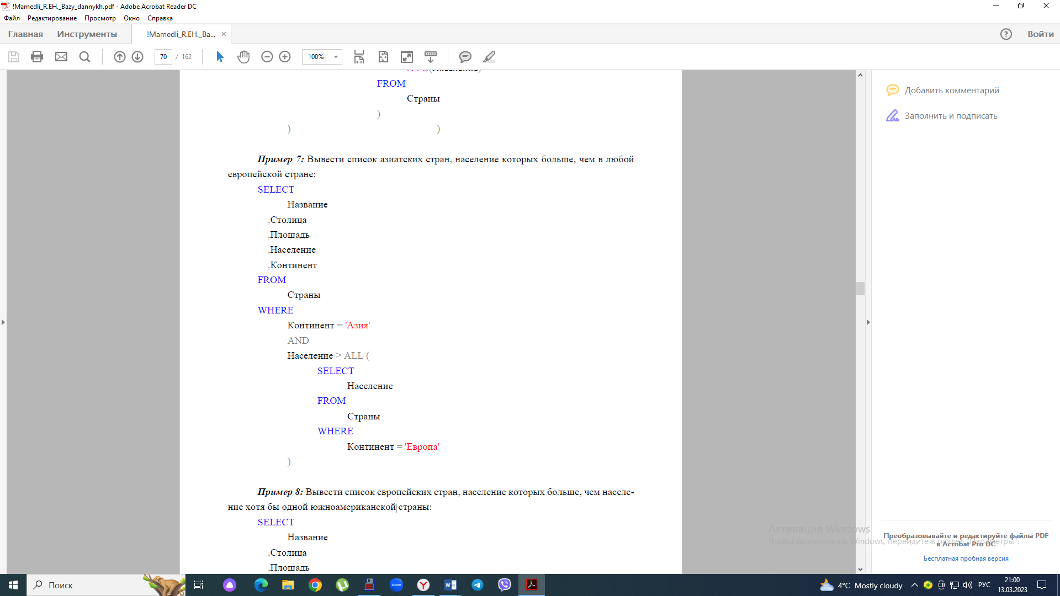

***Пример 8:*** Вывести список европейских стран, население которых больше, чем население хотя бы одной южноамериканской страны:

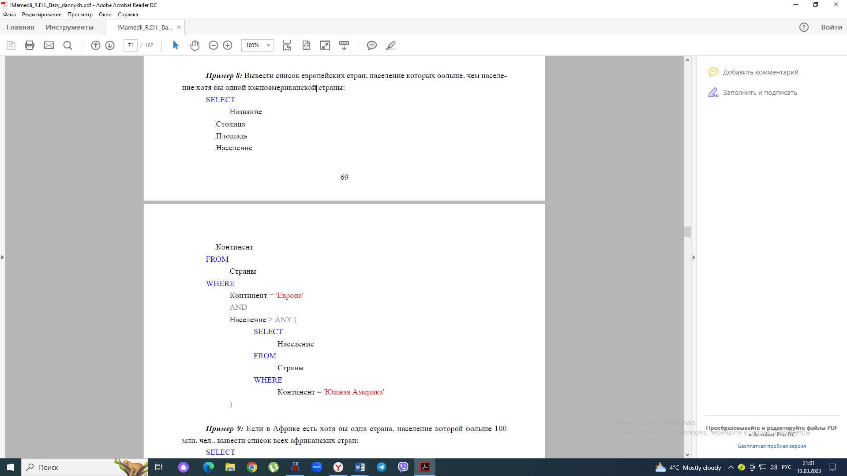



***Пример 9:*** Если в Африке есть хотя бы одна страна, население которой больше 100 млн. чел., вывести список всех африканских стран:

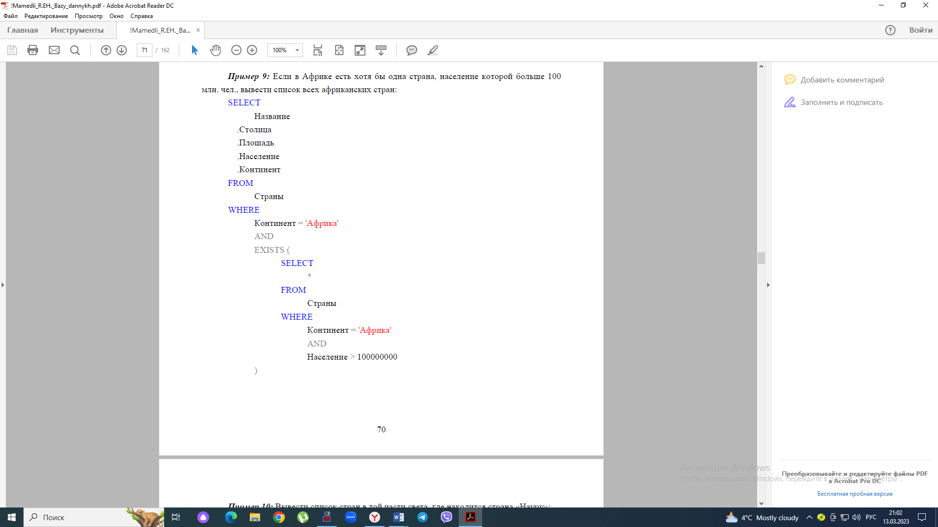

***Пример 10:*** Вывести список стран в той части света, где находится страна «Науру»:

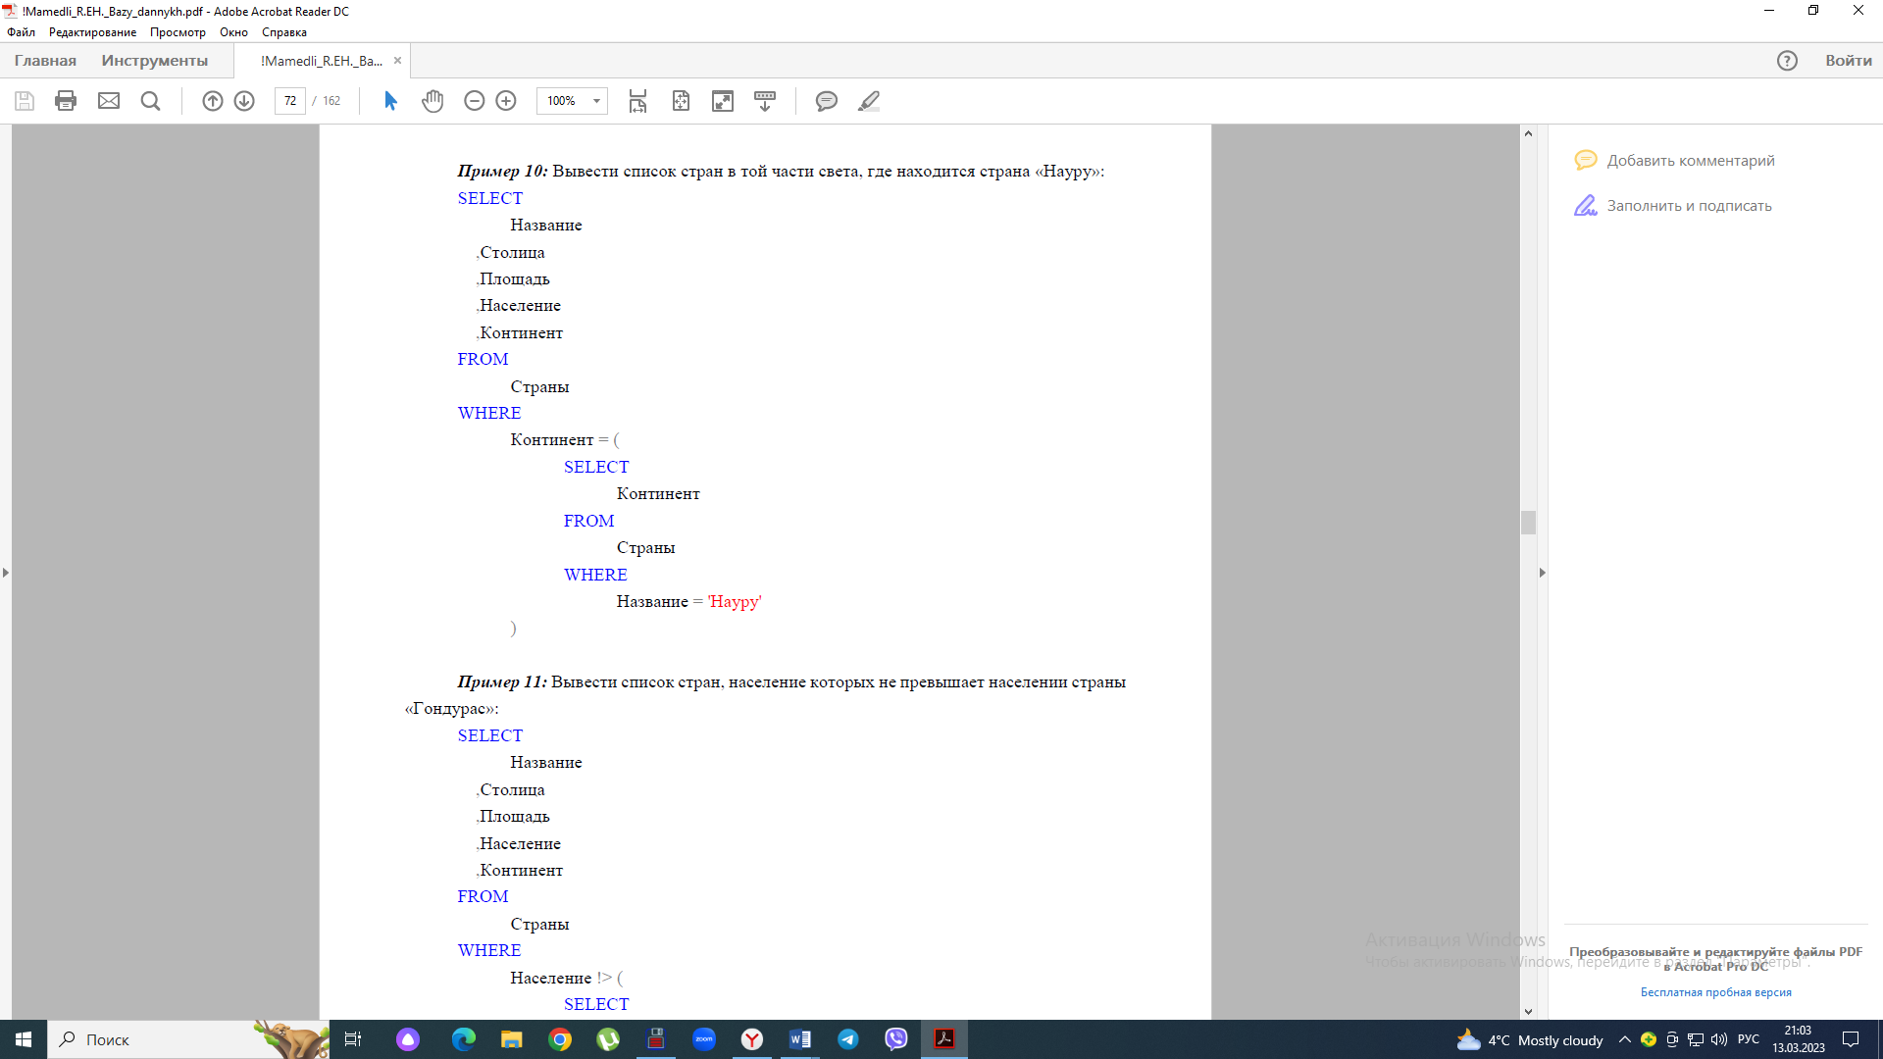

***Пример 11:*** Вывести список стран, население которых не превышает населении страны «Гондурас»:

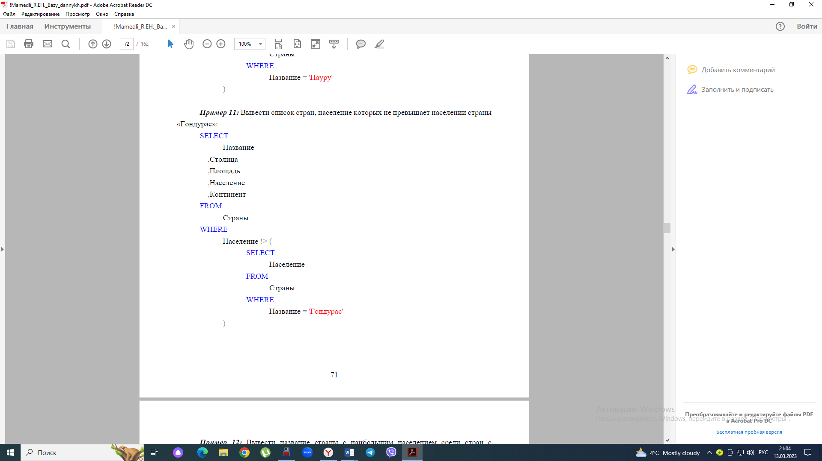

***Пример 12:*** Вывести название страны с наибольшим населением среди стран с наименьшим населением на каждом континенте:

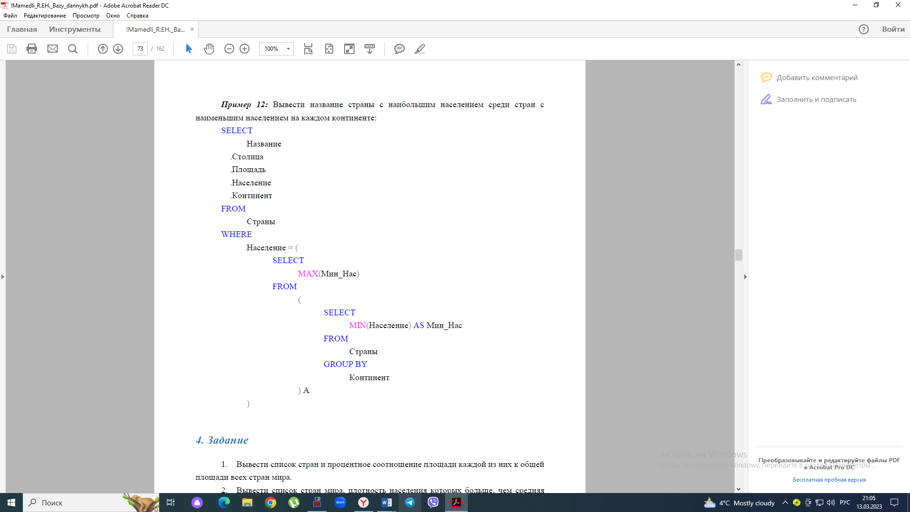

## Задание

1. Вывести список стран и процентное соотношение площади каждой из них к общей площади всех стран мира.
2. Вывести список стран мира, плотность населения которых больше, чем средняя плотность населения всех стран мира.
3. С помощью подзапроса вывести список европейских стран, население которых меньше 5 млн. чел.
4. Вывести список стран и процентное соотношение их площади к суммарной площади той части мира, где они находятся.
5. Вывести список стран мира, площадь которых больше, чем средняя площадь стран той части света, где они находятся.
6. Вывести список стран мира, которые находятся в тех частях света, средняя плотность населения которых превышает общемировую.
7. Вывести список южноамериканских стран, в которых живет больше людей, чем в любой африканской стране.
8. Вывести список африканских стран, в которых живет больше людей, чем хотя бы в одной южноамериканской стране.
9. Если в Африке есть хотя бы одна страна, площадь которой больше 2 млн. кв. км, вывести список всех африканских стран.
10. Вывести список стран той части света, где находится страна «Фиджи».
11. Вывести список стран, население которых не превышает население страны «Фиджи».
12. Вывести название страны с наибольшим населением среди стран с наименьшей
13. площадью на каждом континенте.